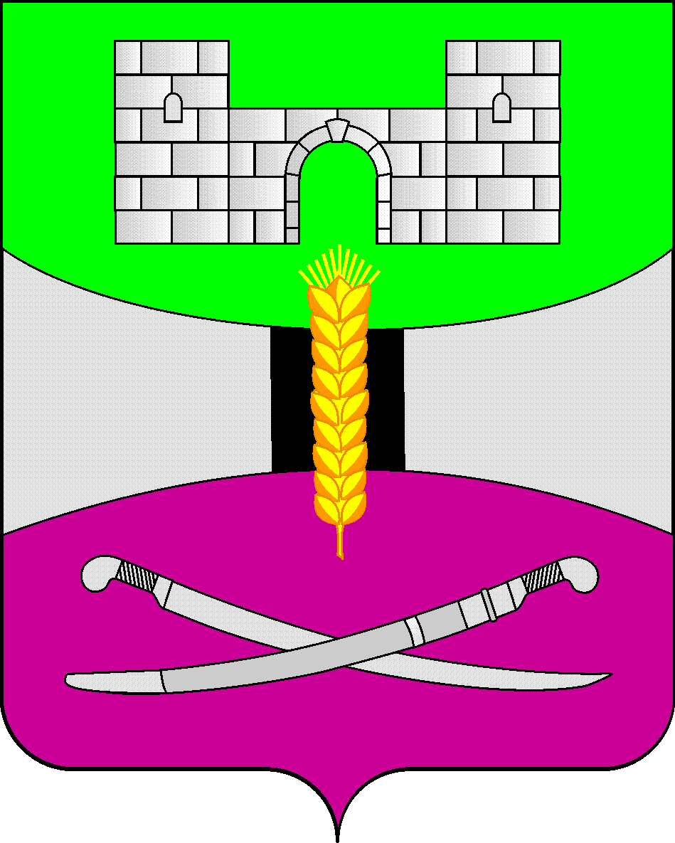

АДМИНИСТРАЦИЯ МУНИЦИПАЛЬНОГО ОБРАЗОВАНИЯ

ЩЕРБИНОВСКИЙ РАЙОН
ПОСТАНОВЛЕНИЕ

АДМИНИСТРАЦИЯ МУНИЦИПАЛЬНОГО ОБРАЗОВАНИЯ

ЩЕРБИНОВСКИЙ РАЙОН
ПОСТАНОВЛЕНИЕ
от 13.08.2024 | № 585
ст-ца Старощербиновская

О подготовке проекта планировки территории и
проекта межевания территории в целях внесения
изменений в проект планировки территории (проект
планировки территории, содержащий проект межевания
территории) для размещения линейного объекта:
«Подводящий газопровод к поселкам Прилиманский и
Северный Щербиновского района»

Постановлением администрации муниципального образования Щербиновский район от 10 октября 2023 года № 920 «Об утверждении документации по планировке территории (проект планировки территории, содержащий проект межевания территории) для размещения линейного объекта: «Подводящий газопровод к поселкам Прилиманский и Северный Щербиновского района» утвержден проект планировки (проект планировки территории, содержащий проект межевания территории) для размещения линейного объекта: «Подводящий газопровод к поселкам Прилиманский и Северный Щербиновского района», в соответствии со статьей 46 Градостроительного кодекса Российской Федерации, на основании Постановления Правительства Российской Федерации от 1 октября 2020 года № 1591 «Об утверждении Правил внесения изменений в документацию по планировке территории, указанную в части 18 статьи 45 Градостроительного кодекса Российской Федерации, отмены такой документации или ее отдельных частей, признания отдельных частей такой документации не подлежащими применению и о внесении изменений в Правила подготовки документации по планировке территории, подготовка которой осуществляется на основании решений уполномоченных федеральных органов исполнительной власти, и принятия уполномоченными федеральными органами исполнительной власти решений об утверждении документации по планировке территории для размещения объектов федерального значения и иных объектов капитального строительства, размещение которых планируется на территориях 2 и более субъектов Российской Федерации», руководствуясь Уставом муниципального образования Щербиновский район п о с т а н о в л я ю:
1. Подготовить проект планировки территории и проект межевания территории в целях внесения изменений в проект планировки территории (проект планировки территории, содержащий проект межевания территории) для размещения линейного объекта: «Подводящий газопровод к поселкам Прилиманский и Северный Щербиновского района», внесение изменений в документацию по планировке территории осуществить применительно к основной части проекта планировки территории и основной части проекта межевания территории:
внесение изменений в проект планировки территории осуществить в целях изменения границ зон планируемого размещения объекта капитального строительства;
внесение изменений в проект межевания территории осуществить в целях изменения сведений о границах территории, в отношении которой утвержден проект межевания, содержащих перечень координат характерных точек этих границ в системе координат, используемой для ведения Единого государственного реестра недвижимости.
2. Отделу по взаимодействию с органами местного самоуправления администрации муниципального образования Щербиновский район (Терещенко) разместить, настоящее постановление на официальном сайте администрации муниципального образования Щербиновский район, в разделе градостроительная деятельность.
3. Отделу муниципальной службы, кадровой политики и делопроизводства администрации муниципального образования Щербиновский район (Гусева) опубликовать настоящее постановление в периодическом печатном издании «Информационный бюллетень органов местного самоуправления муниципального образования Щербиновский район».
4. Контроль за выполнением настоящего постановления возложить на заместителя главы администрации муниципального образования Щербиновский район Д.Н. Агашкова.
5. Постановление вступает в силу со дня его подписания.

Исполняющий полномочия главы
муниципального образования
Щербиновский район С.Ю. Дормидонтов

